**ОРЛЕНОК – МАСТЕР**

**(21.08.2023)**

**ЗАНЯТИЕ «ГОРОД МАСТЕРОВ»**

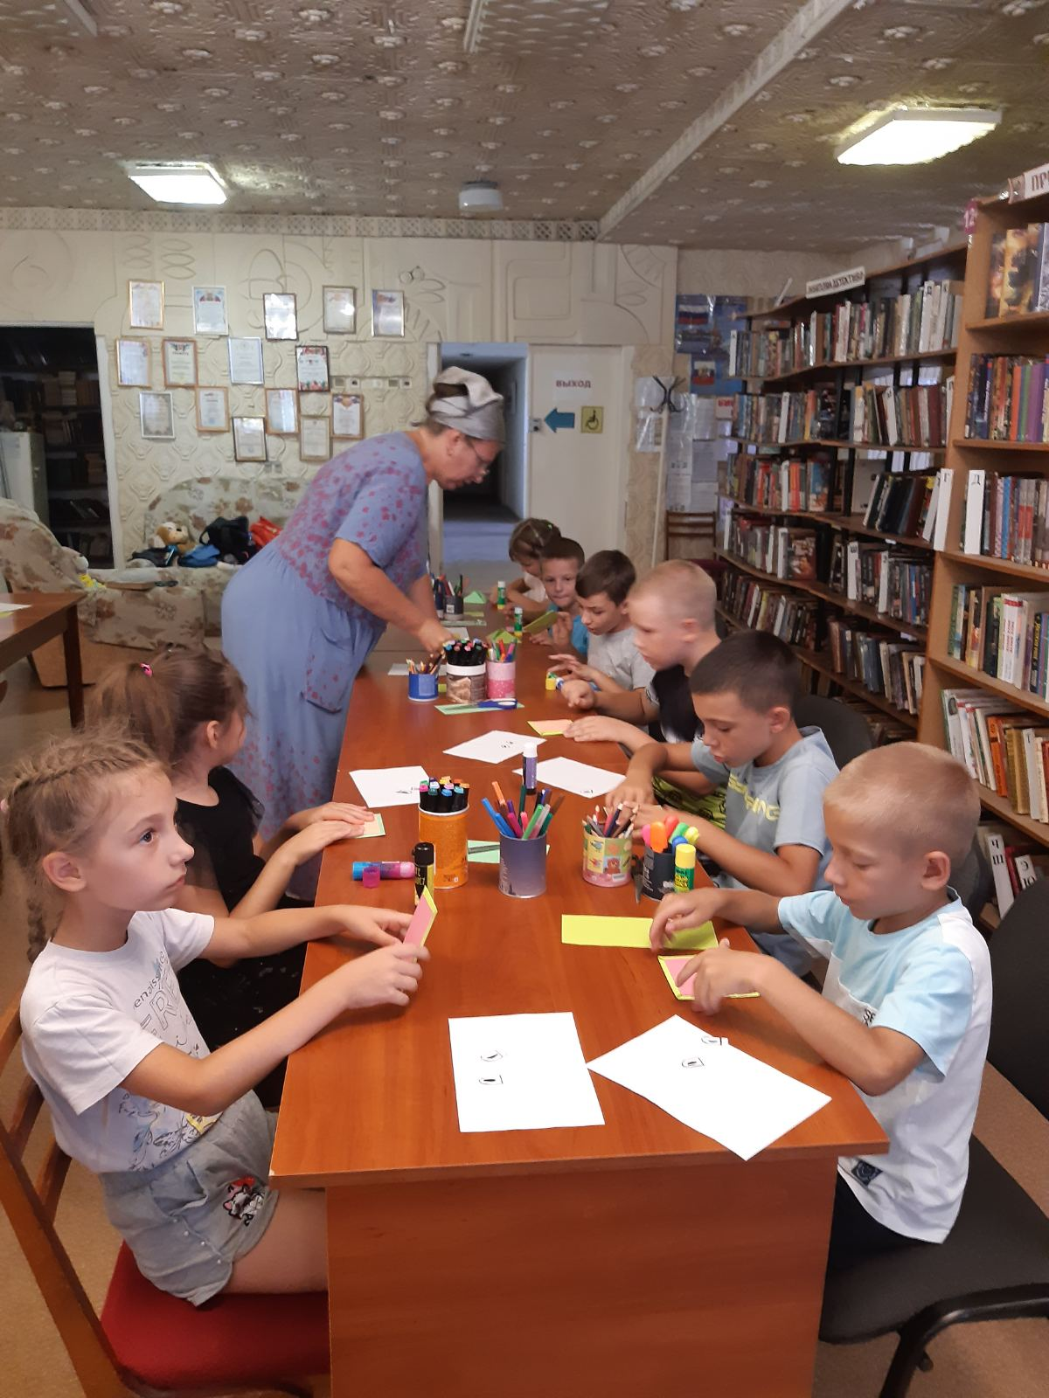

**ПРОСМОТР МУЛЬФИЛЬМОВ ПО ПРОИЗВЕДЕНИЯМ ДЕТСКИХ ПИСАТЕЛЕЙ**

